Отчет по мероприятиям 19.08.- 25.08.2019г.
21 августа 2019года в 17:30 часов прошла спортивная эстафета среди детей и подростков с.п. Куть-Ях, приуроченная ко Дню Государственного флага РФ. Общее количество участников: 22 человека. |  | 22 августа 2019 года в спортивном зале "Олимпия" СК сп.Салым прошли соревнования по мини-футболу среди дворовых команд сп.Салым приуроченных "Дню Флага Российской Федерации" . В соревновании приняли участие три команды дворовых площадок сп.Салым, всего 18 участников. Победителем соревнований стала команда "ДВОР". Второе место заняла команда "СОКОЛ" и третьими стала команда  "АТЛЕТ".
22 августа 2019 года на территории с.п. Сентябрьский проходили соревнования по мини футболу посвященные дню флага Российской Федерации в которых приняло участие 26 человек.
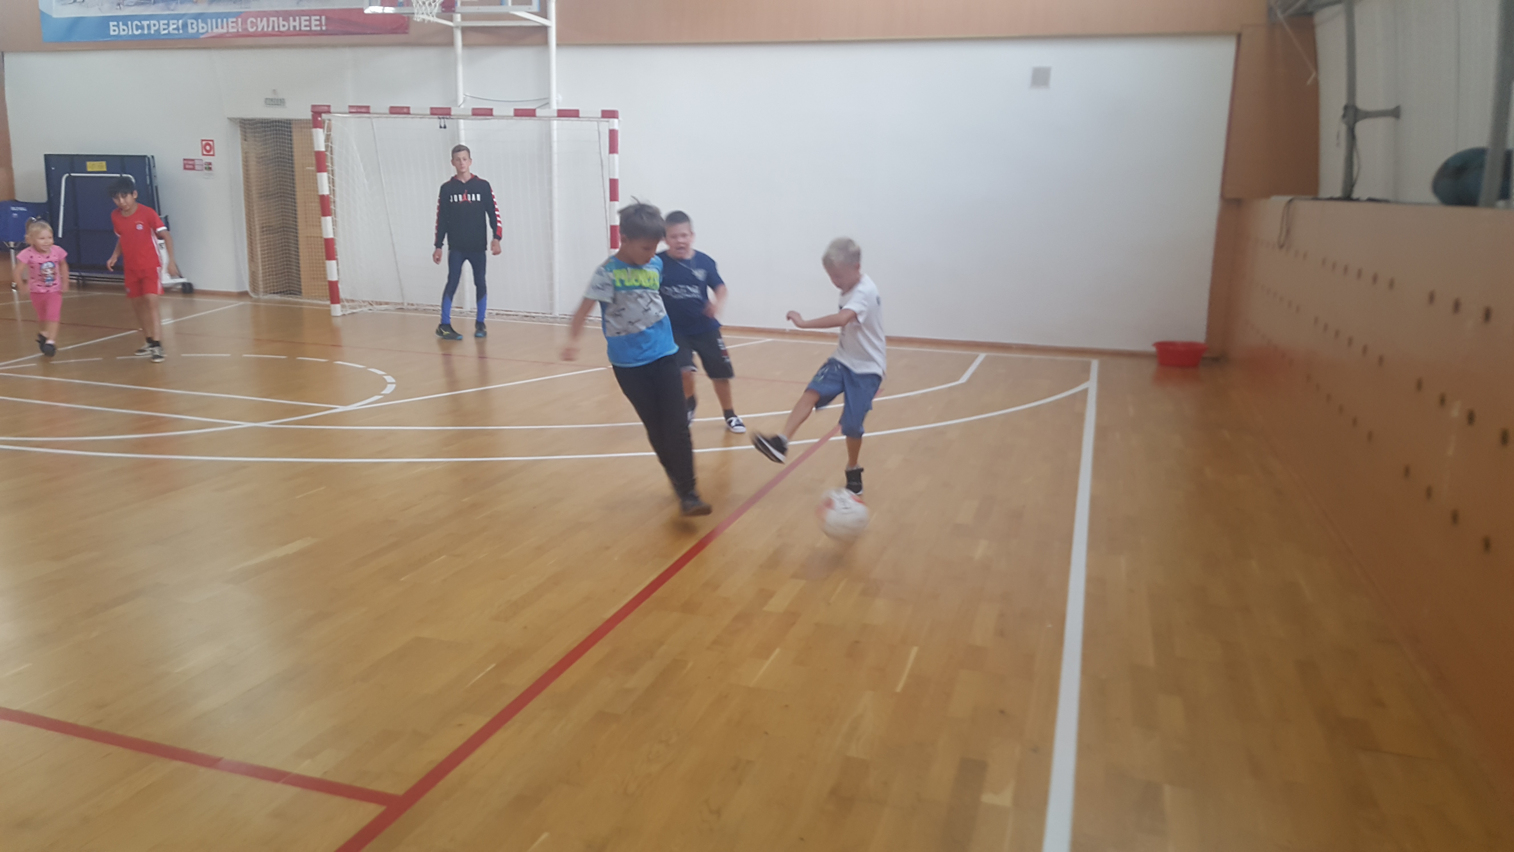
22 августа 2019 года в 13:00 часов в с. Чеускино на дворовой площадке «Арена» прошли с
оревнования по дворовому футболу посвященные Дню Государственного флага Российской Федерации. В соревнованиях участвовало 20 человек, жители сп. Сингапай и с.Чеускино.

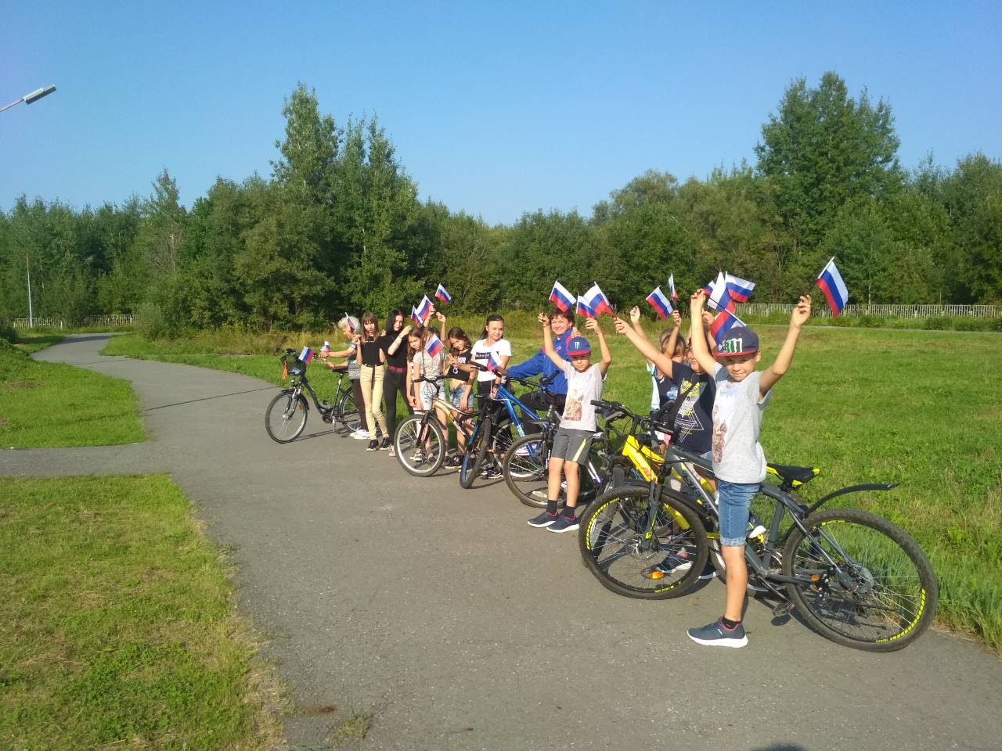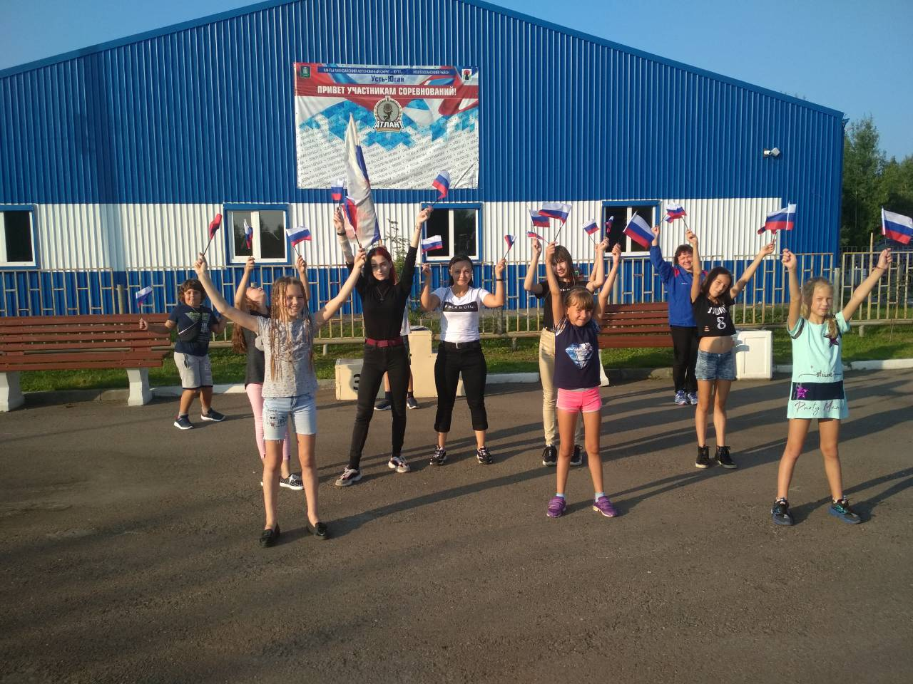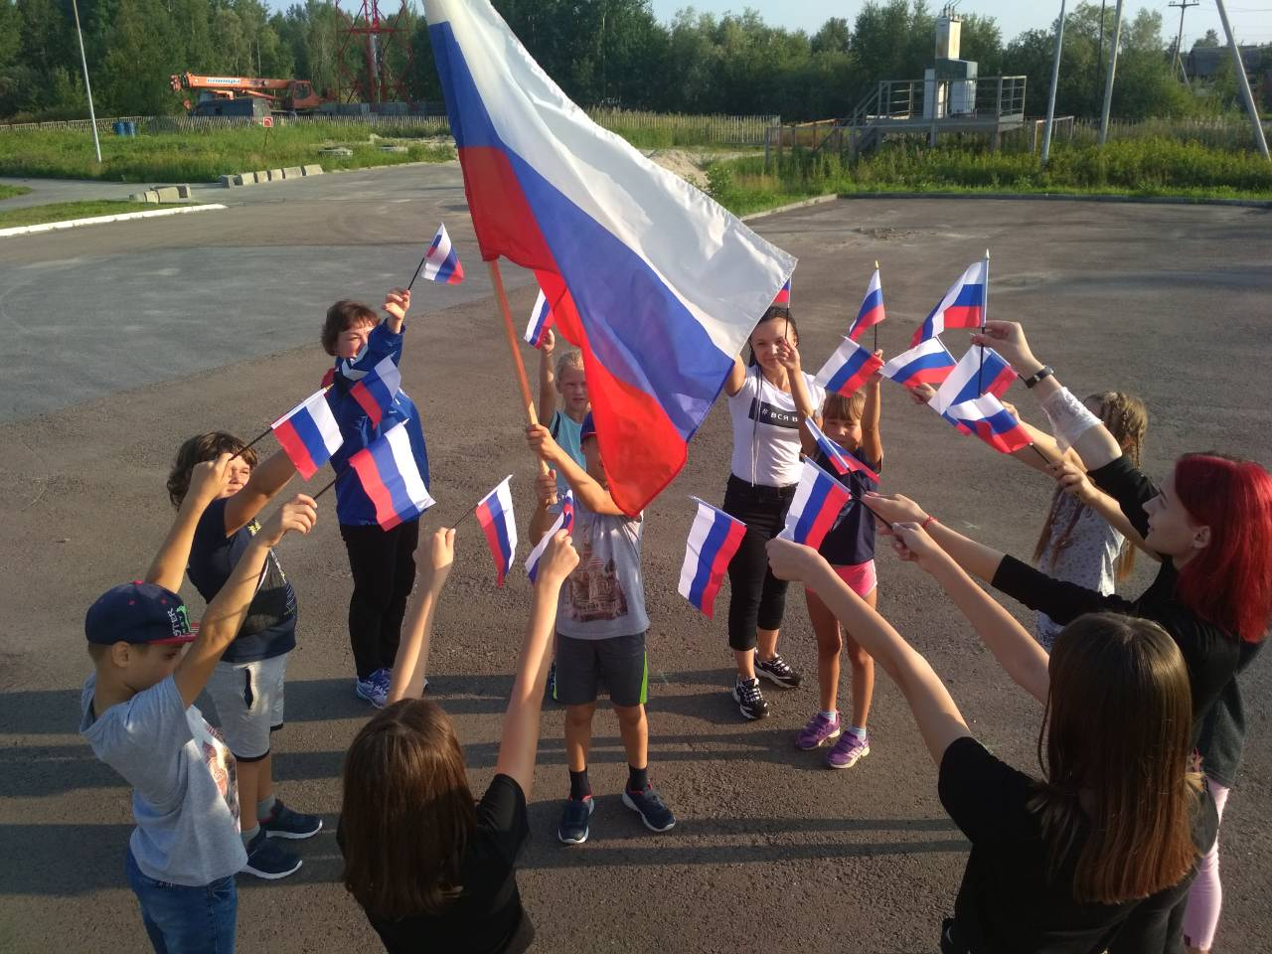
24 августа 2019 года в 12:00 часов прошли соревнования по мини-футболу среди мужских команд с.п. Куть-Ях, приуроченные ко Дню посёлка. Общее количество участников: 64 человека.
22 августа 2019 года в 12 часов в сп. Усть-Юган на лыжной базе проходил флешмоб «Под флагом России», в 15 часов прошел велопробег приуроченный к празднику «День государственного флага Российской Федерации». Поселенческое мероприятие, проводится среди населения сп.Усть-Юган, в целях: патриотического воспитания населения; привлечения жителей к регулярным занятиям физической культурой и спортом; укреплению здоровья.
Кол-во участников 15 ч. зрителей 10 ч.

